**Завершённое двоичное дерево** (complete binary tree) - это особый тип двоичного дерева, в котором все уровни дерева заполнены полностью, за исключением узлов самого низкого уровня, которые заполняются как можно левее.

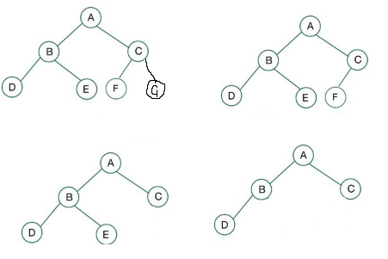

**Краткие сведения:**

* Временные метки Лампорта и векторные часы являются логическими часами, и оба обеспечивают **полный порядок событий, согласующийся с причинно**-следственной связью.
* Векторные часы позволяют определить, являются ли какие-либо два *произвольно выбранных* события причинно зависимыми или одновременными. Временные метки Лампорта не могут этого сделать.
* Временные метки Лампорта более компактны. Векторные часы требуют накладных расходов, пропорциональных количеству узлов.

Оба логических времени позволяют полностью упорядочивать события таким образом, чтобы это соответствовало причинности; это верно, потому что каждая причинная зависимость приводит к увеличению временной метки. Для обоих часов вы можете утверждать, что если A "произойдет раньше" B, то Clock(A) < Clock(B).

Векторные часы делают еще один шаг вперед, позволяя сравнивать любые два события и проверять, являются ли они причинно зависимыми или параллельными. Иными словами, вы можете не только показать, что если A "происходит до" B, то VectorClock(A) < VectorClock(B)вы также можете утверждать обратное: если VectorClock(A) < VectorClock(B)тогда A "произошло до" B.

Видос из Индии про векторные часы с примером: <https://www.youtube.com/watch?v=Me607bDYS50>

**MPI_Pack** – упаковывает несколько массивов(векторов) в один Pack.

**MPI_Unpack** – распаковывает Pack и возвращает несколько массивов.

Параметр этих двух функций **position** отвечает за итерирование по этому Pack. Указывает на текущую позицию чтения/записи в этот Pack.

Документация по MPI функциям  
<https://www.open-mpi.org/doc/v4.1/>

**Вопрос из лабы**Какой процесс по логическим часам завершает работу последним?  
Мой **ответ**: самый нижний правый исходя из алгоритма построения завершённого бинарного дерева.   
На самом деле сложно определить какой последний исходя из логических часов, но можно сказать какой процесс предшествует какому и какие выполняются параллельно.